**Mục đích**

Luyện tập tạo và sử dụng lớp

**Mô tả**

Hãy xây dựng lớp hình tròn theo sơ đồ lớp sau:

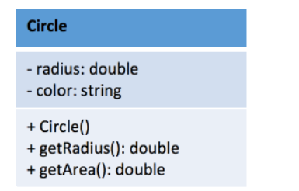

**Lớp Circle (hình tròn) gồm:**

* Thuộc tính:
  + bán kính (radius) sẽ nhận vào giá trị dạng số thực
  + màu sắc (color) sẽ nhận vào giá trị dạng chuỗi.
* Phương thức:
  + Circle() là phương thức khởi tạo để tạo đối tượng không tham số.
  + getRadius() là phương thức trả về bán kính của hình tròn
  + getArea() là phương thức trả về diện tích hình tròn theo công thức S = Math.PI * radius * radius

**Để hoàn thành bài thực hành, học viên cần:**

* Đưa mã nguồn lên GitHub

**Hướng dẫn**

**Bước 1:** Tạo lớp Circle với phương thức khởi tạo có 1 tham số truyền vào

let Circle = function(radius) {

        this.radius = radius;

};

**Bước 2:** Xây dựng phương thức trả về bán kính của hình tròn

**this**.getRadius = **function**() {

**return** radius;

}

**Bước 3:** Xây dựng phương thức tính diện tích hình tròn

**this**.getArea = **function**() {

**return *Math***.**PI** * radius * radius;

}

**Bước 4:** Sử dụng lớp vừa tạo. Tạo đối tượng hình tròn với bán kính là 2

**let *circle*** = **new** *Circle*(2);

**Bước 5:** Truy cập phương thức của lớp hình tròn vừa tạo và gán cho các biến radius, area

***let radius = circle***.getRadius(); *// 2*

***let area = circle***.getArea(); *// 12.566370614359172*

**Bước 6:** Hiển thị bán kính và diện tích

alert("radius: " + radius + "; area: " + area);

**Bước 7:** Chạy chương trình. Quan sát kết quả.

Tạo đối tượng Hình tròn khác, với bán kính có giá trị khác nhau. Thực hiện lại các bước 4, 5, 6, 7 để xem kết quả trả về.